INFORME TRIMESTRAL
OCTUBRE, NOVIEMBRE Y DICIEMBRE DEL 2020

MARTHA GRACIELA VILLANUEVA ZALAPA
REGIDORA PRESIDENTA DE LA H. COMISIÓN EDILICIA DE DERECHOS HUMANOS DE EQUIDAD
DE GÉNERO Y ASUNTOS INDIGENAS

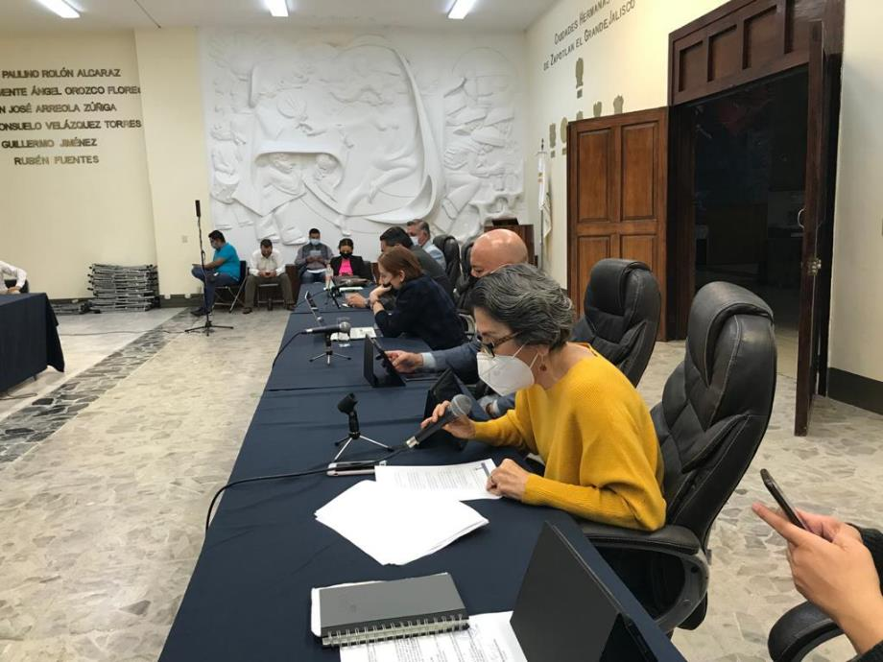

MARTHA GRACIELA VILLANUEVA ZALAPA.
REGIDORA PRESIDENTA DE LA COMISION DE DERECHOS HUMANOS, EQUIDAD DE GÉNERO Y ASUNTOS INDIGENAS
OCTUBRE A DICIEMBRE DEL 2020
ADMINISTRACION 2018-2021
SESIONES DE LA COMISION DE DERECHOS HUMANOS, EQUIDAD DE GENERO Y ASUNTOS INDIGENAS
SESION No. DE LA COMISION
24 de Noviembre 2020
COMISION DE DERECHOS HUMANOS (como convocante)
COMISION DE ADMINISTRACION PUBLICA, REGLAMENTOS Y GOBERNACION,Y DESARROLLO HUMANO,SALUD PUBLICA, HIGIENE Y COMBATE A LAS ADICCIONES
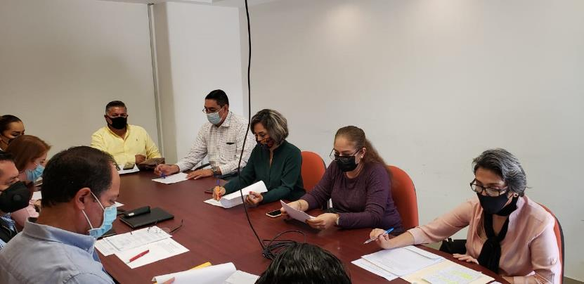
-Información y análisis de la propuesta de reforma al reglamento de de policia y orden público que se solicita por medio de turno de se secretaria general no.de oficio NOT/516/2020
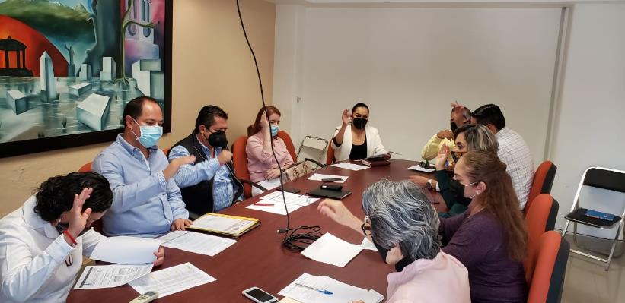

INICIATIVAS
SESION EXTRAORDINARIA NO.80
21 DE OCTUBRE 2020
INICIATIVA DE ACUERDO ECONOMICO QUE AUTORIZA LA INSTALACION DEL MURO DE LA INCLUSION GILBERTO RINCON GALLARDO EN SALA DE AYUNTAMIENTO.
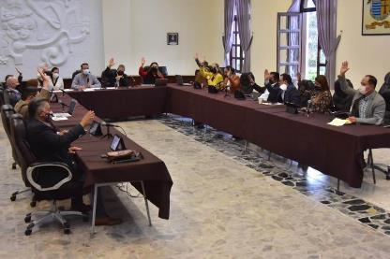

SESION EXTRAORDINARIA No.86
23 DE NOVIEMBRE 2020
INICIATIVA DE ACUERDO ECONOMICO QUE PRESENTA LAS PROPUESTAS PARA VOTACION NOMINAL DEL DISEÑO DEL MURO DE LA INCLUSION GILBERTO RINCON GALLARDO QUE SE INSTALA EN SESION SOLEMNE EN SALA AYUNTAMIENTO.
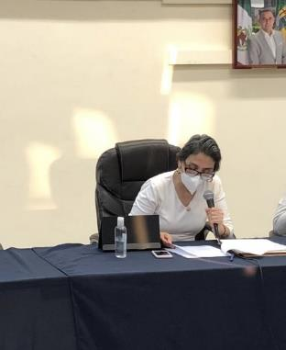
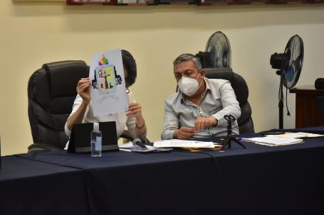

SESION EXTRAORDINARIA No.88
08 DE DICIEMBRE 2020
INICIATIVA DE ACUERDO ECONOMICO QUE DA RESPUESTA A LA RECOMENDACIÓN 174/2020 REALIZADA POR LA COMISION ESTATAL DE DERECHOS HUMANOS, JALISCO AL MUNICIPIO DE ZAPOTLAN EL GRANDE

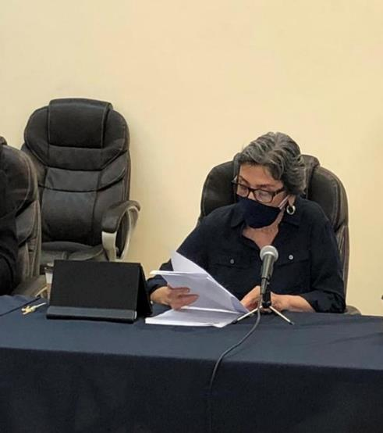

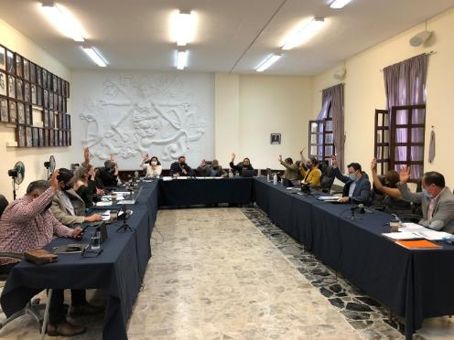

VOCAL EN LAS COMISIONES EDILICIAS

Comisión de Desarrollo Humano, Salud Pública e Higiene y Combate a las Adicciones
04 de Diciembre 2020
10 de Diciembre 2020

Información sobre el acuerdo Legislativo No. 1301-LXIL20 del Congreso del Estado de Jalisco sobre el manejo y material de deshecho de pacientes de Covid en casas habitación y Hospitales

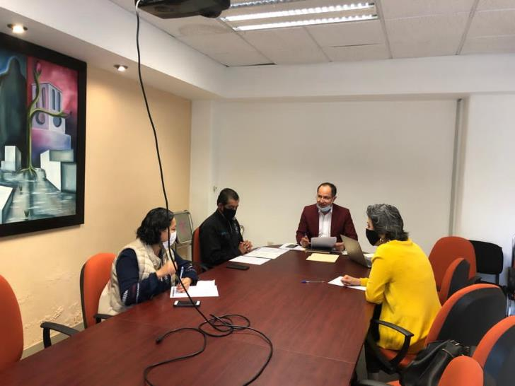

Comisión de Administración Pública
15 Diciembre del 2020
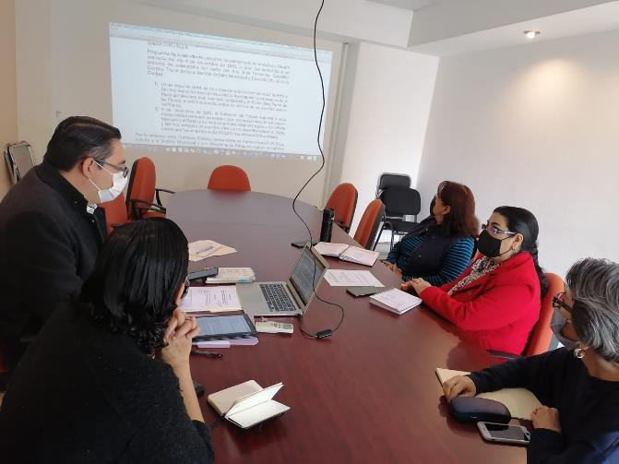

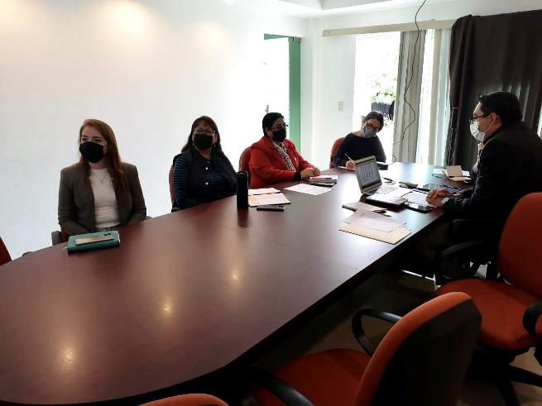

COMISION DE ALUMBRADO PÚBLICO, HACIENDA, DESARROLLO HUMANO Y SALUD PÚBLICA
10 DICIEMBRE 2020

Iniciativa que propone la instalación de lavamanos fijos o móviles en diferentes puntos estratégicos del municipio para disminuir los contagios de COVID 19

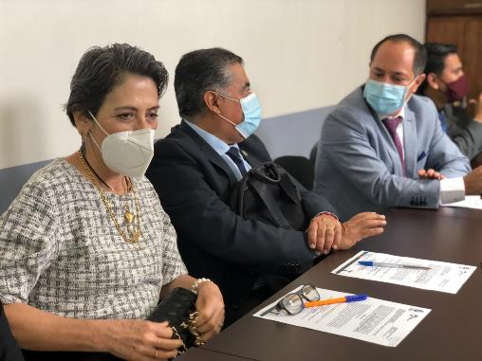

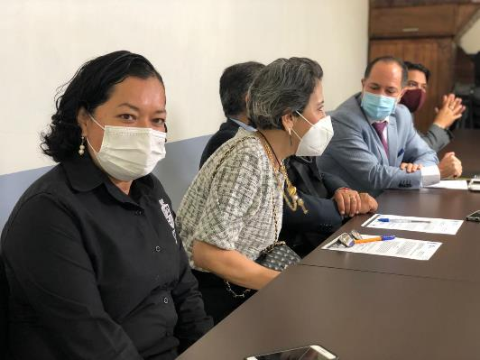

SESIONES ORDINARIAS Y EXTRAODINARIAS DE CABILDO

Sesión Extraordinaria No.77
09 de octubre 2020
Sesión Extraordinaria No. 78
Sesión Extraordinaria No.79
16 de octubre
Sesión Extraordinaria No.80
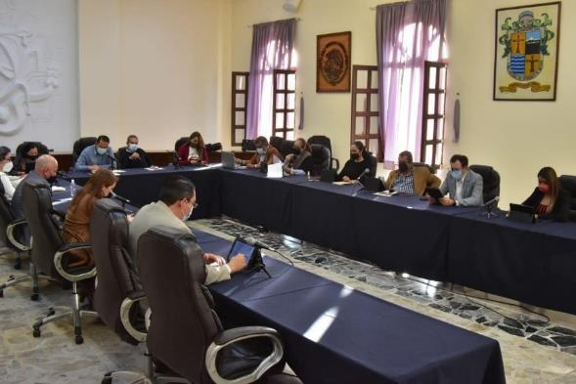
Sesión Extraordinaria No.81
21 de octubre
Sesión Extraordinaria No.82
22 de Octubre
Sesión Ordinaria No.18
06 de Noviembre del 2020
Sesión Extraordinaria No,83
11 de noviembre
Sesión Extraordinaria No.84
11 de noviembre
Sesión Extraordinaria No. 85
20 de noviembre
Sesión Extraordinaria No.86
23 de noviembre
Sesión Extraordinaria No.87
30 de noviembre
Sesión Extraordinaria No.88
08 diciembre 2020
Sesión Extraordinaria 89
11 de diciembre
Sesión Ordinaria No.19
15 diciembre 2020
Sesión Extraordinaria No.90
Sesión Extraordinaria No.91
15 diciembre
Sesión Extraordinaria No.92
28 de diciembre

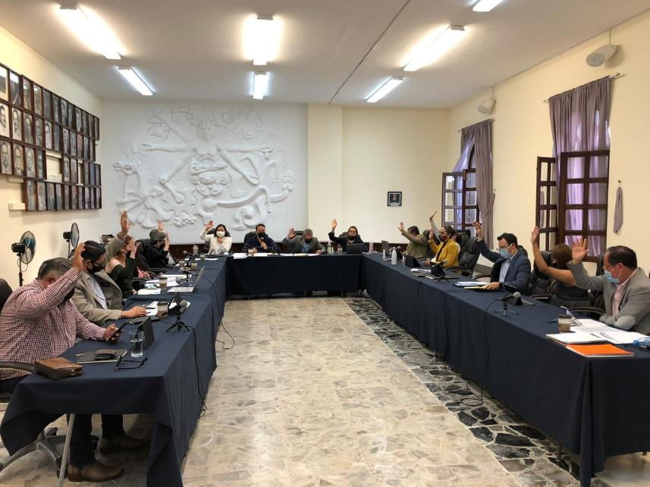

SESIONES SOLEMNES
03 de siembre del 2020

INSTALACION DE LA MEDALLA Y ESCUDO EN EL MURO DE LA INCLUSION
GILBERTO RINCON GALLARDO
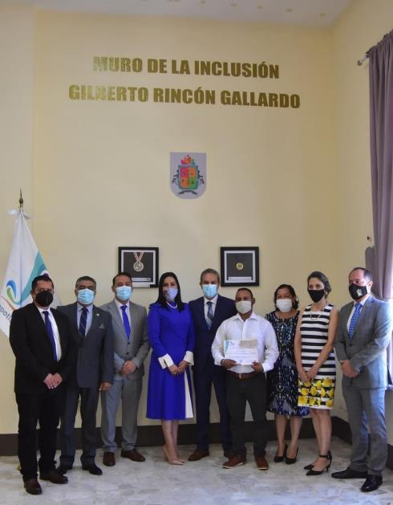
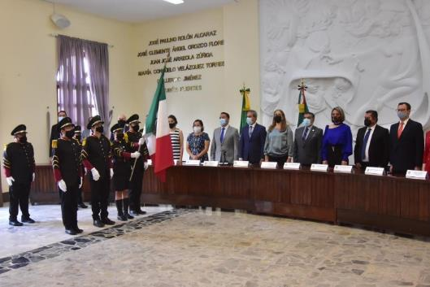
EN LA SALA DE AYUNTAMIENTO
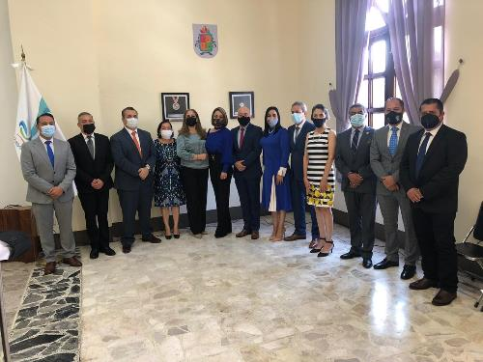

sesión solemne
DIA INTERNACIONAL DE LOS DERECHOS HUMANOS
27 ANIVERSARIO DE LA FIRMA DE LA DECLARACION UNIVERSAL DE LOS DERECHOS HUMANOS
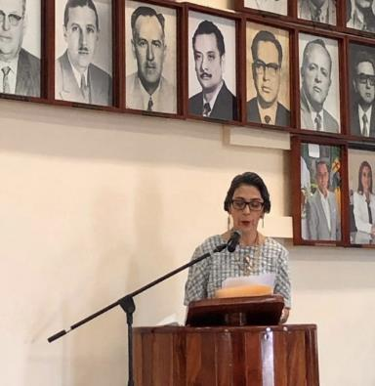
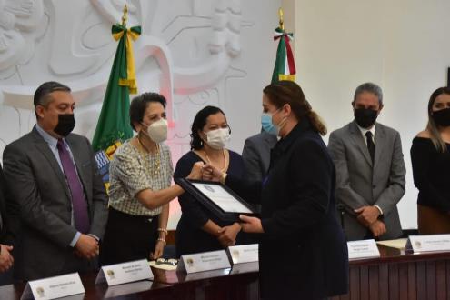

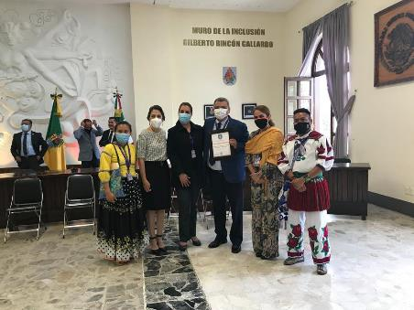
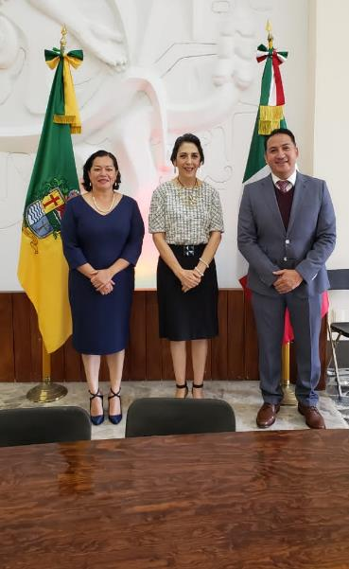

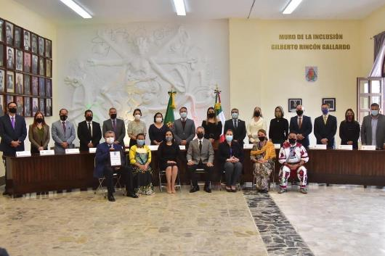

SESION SOLEMNE
CELEBRACION DEL 60 ANIVERSARIO DE LA FUNDACION DE LA ESCUELA NORMAL DE ZAPOTLAN EL GRANDE
08 de diciembre 2020
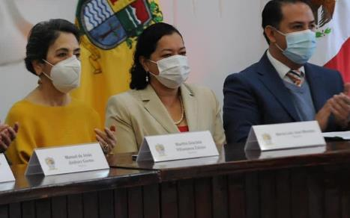

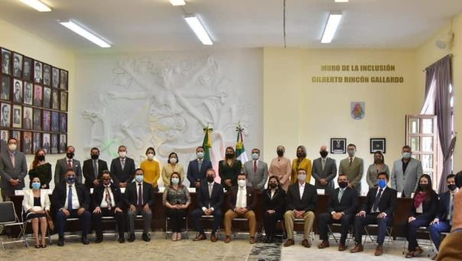

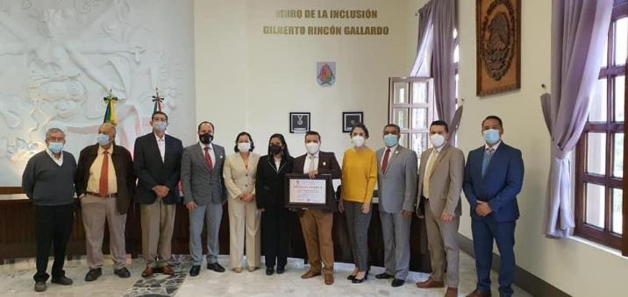

SESION SOLEMNE
RECONOCIMIENTO AL MERITO DEPORTIVO
11 DE DICIEMBRE 2020
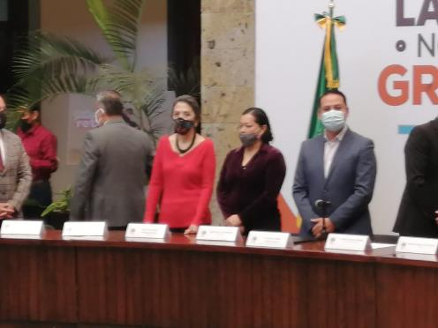
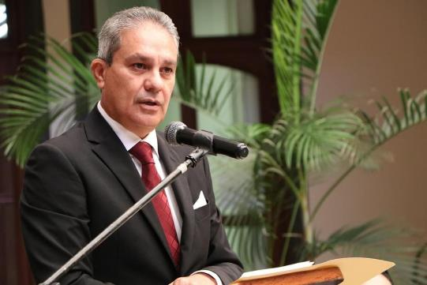

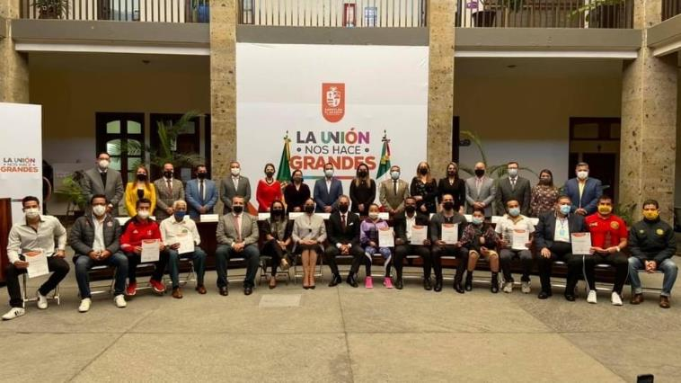

sesión de patronato del dif municipal
IV SESION ORDINARIA 2018-2021
APROBACION DEL PRESUPUESTO 2021
AUTORIZACION A LA PRESEA JULIA VERDUZCO DE ELIZONDO A LA LABOR DEL SERVIDOR PUBLICO ASISTENCIAL DEL DIF ZAPOTLAN
ENTREGA DE RECONOCIMIENTO AL ADULTO MAYOR DISTINGUIDO 2020
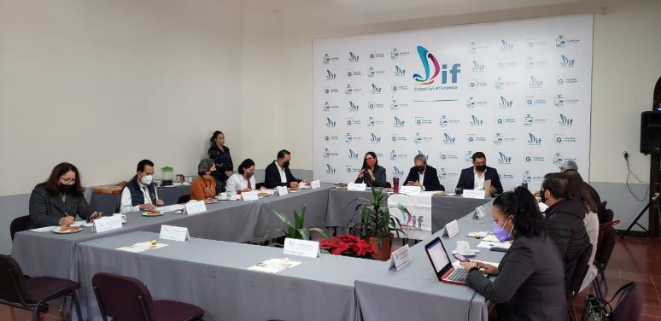

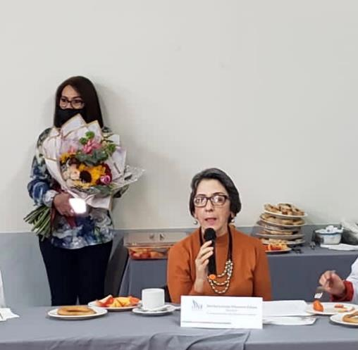
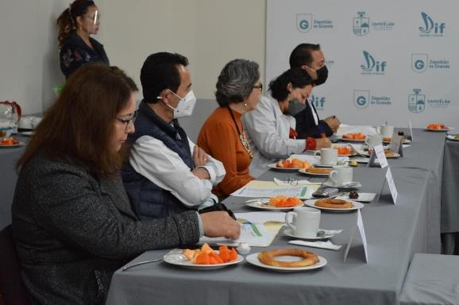

reconocimiento al adulto mayor distinguido 2020 de Zapotlán el grande otorgado a la maestra Nélida perales sierra por su destacada trayectoria y aportación en el mundo del deporte. dentro de la sesión de patronato del organismo del dif municipal
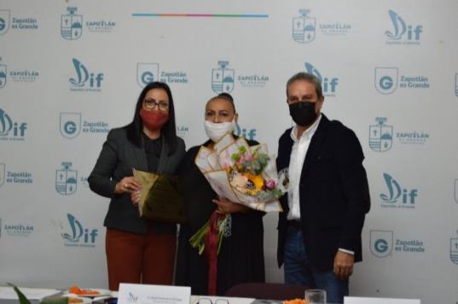
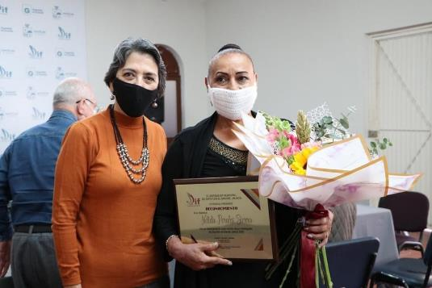

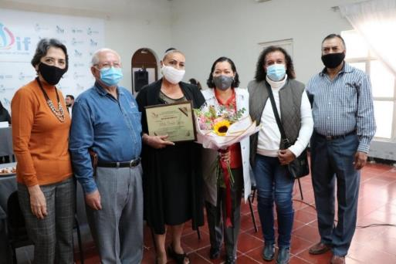
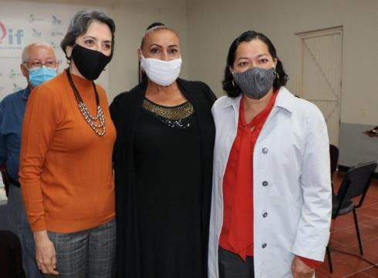

sesión de de Estacionómetros, II SESION ORDINARIA 2020
04 diciembre 2020
PRESENTACION DE PRESUPUESTO DE EGRESOS E INGRESOS

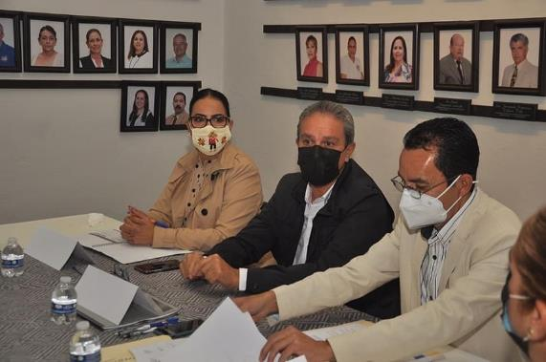

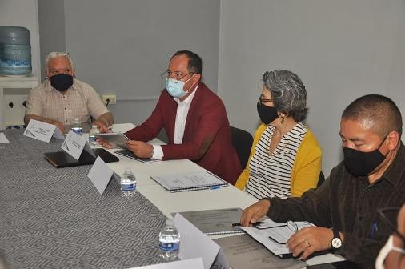
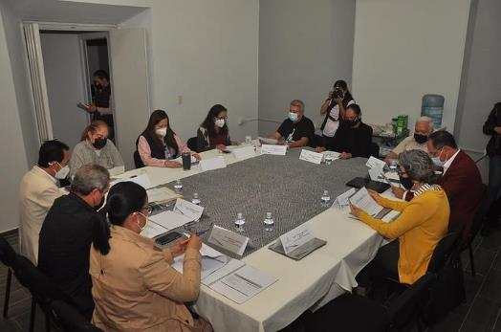

ACTIVIDADES Y EVENTOS
01 DE OCTUBRE 2020
EN APOYO A LA PANDEMIA QUE ESTAMOS VIVIENDO SE OTORGO UN GRAN APOYO A PEQUEÑAS EMPRESAS EN COORDINACION CON EL GOBIERNO ESTATAL FOMENTANDO EL AUTOEMPLEO

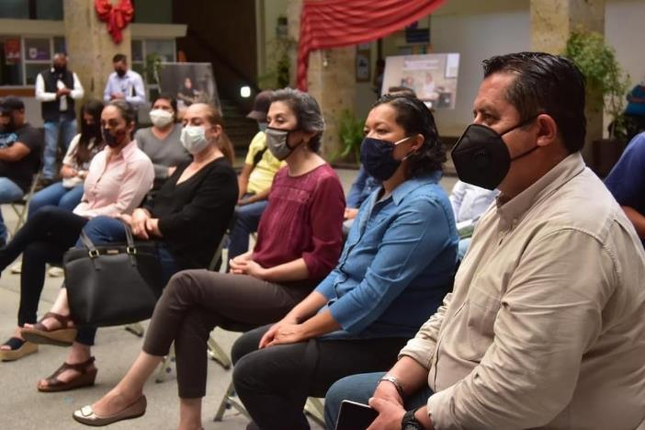

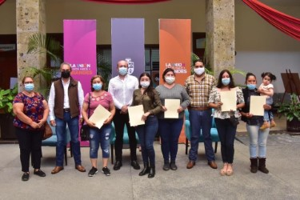

INAUGURACION DE CONCRETO HIDRAULICO EN LA CALLE GANTE

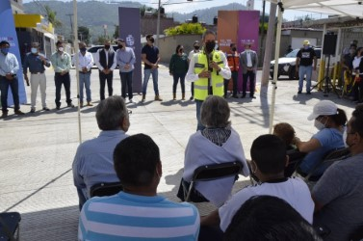

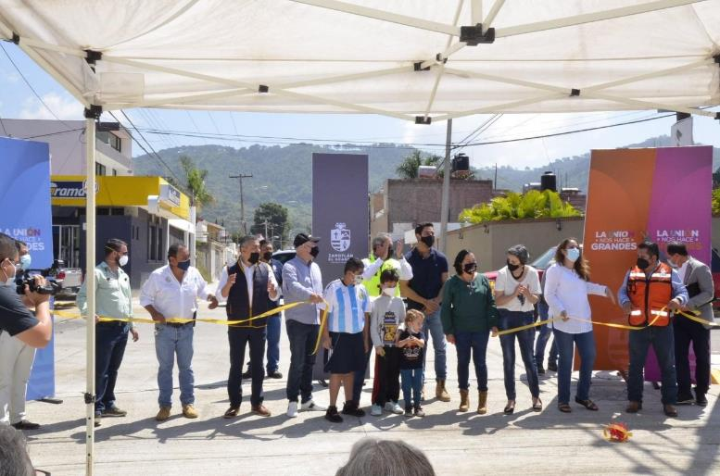
INAUGURACION DE LA UNIDAD ESPECIALIZADA POLICIAL de atencion a mujeres victimas de violencia
se entregaron localizadores gps (pulsos de vida) para el uso de mujeres que sufren violencia y cuentan con una orden de proteccion vigente
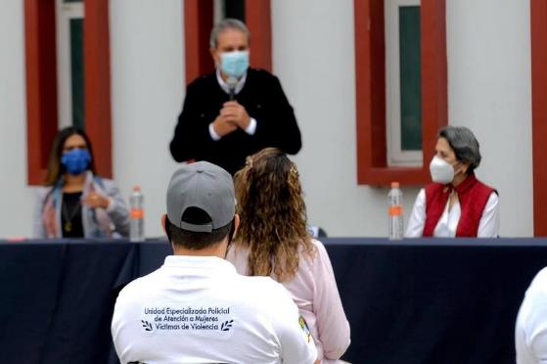
07 DIC 2020
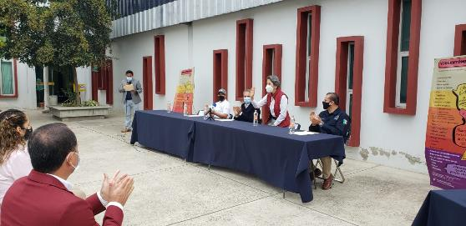

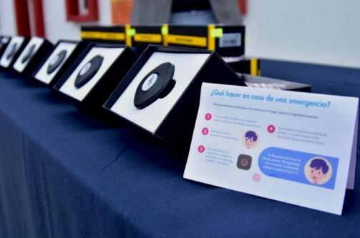

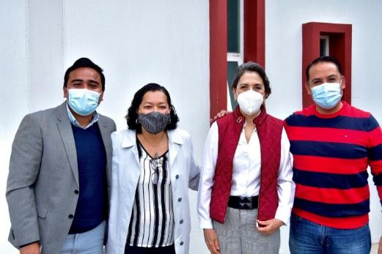

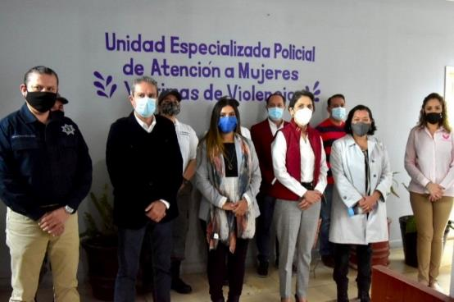

ENTREGA DE LAPTOPS A ESTUDIANTES CON QUE OBTUVIERON EXCELENCIA EN SUS NIVELES ESCOLARES APOYOS DE BERRYMEX Y GOBIERNO MUNICIPAL

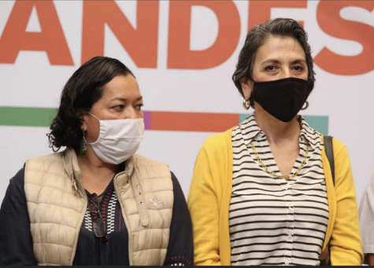
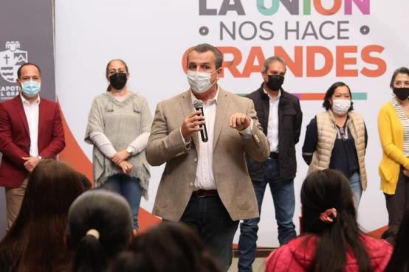

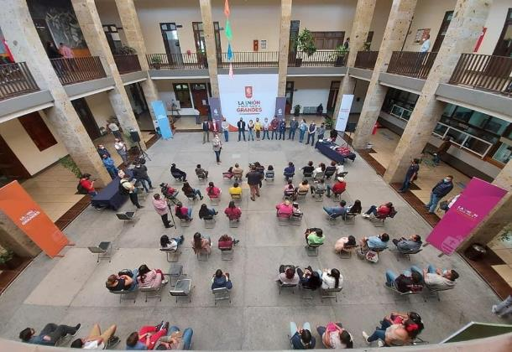

ENTREGA DE UNIFORMES DEPORTIVOS A NIÑOS DE LA COLONIA CRUZ ROJA A SOLICITUD DEL ENTRENADOR OSCAR BENITEZ
APOYOS DEL DIP. HIGINIO DEL TORO Y GESTIONADOS POR LA REGIDORA MARIA LUS JUAN MORALES
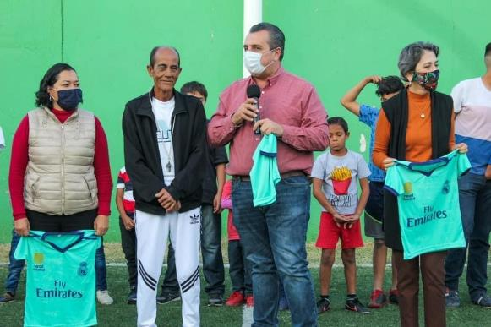
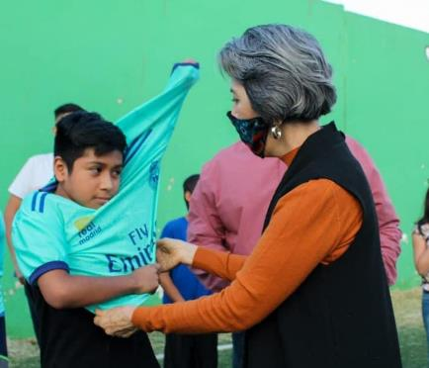

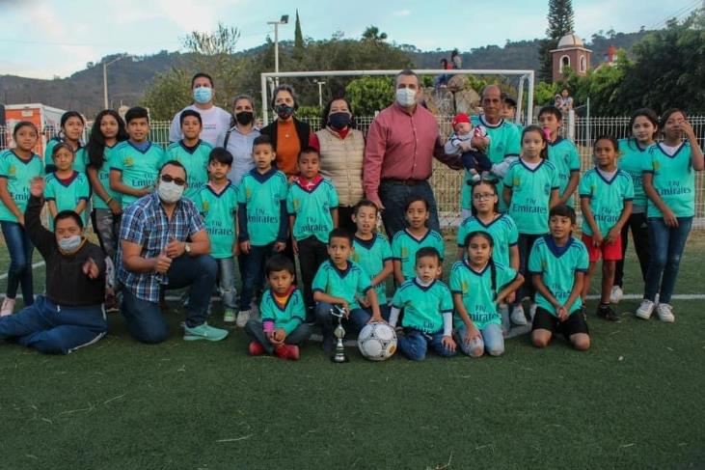

apoyo al día de la eliminación de la violencia
pinta de bardas con temas alusivos a la violencia de genero

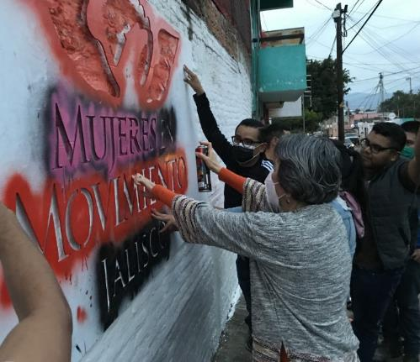
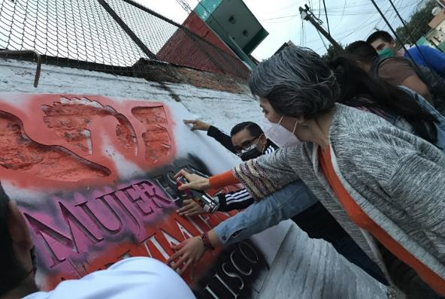

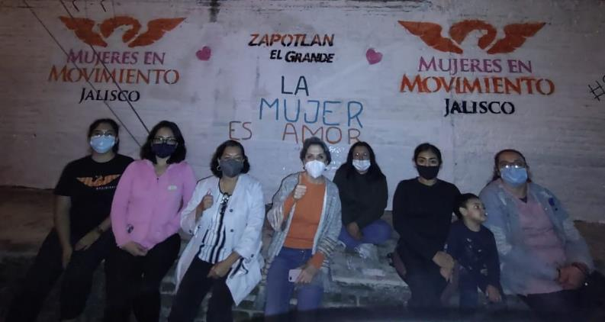

ENTREGA DE UNIFORMES MOCHILAS Y ZAPATOS
SEGUNDA ETAPA, ALUMNOS DE NUEVO INGRESO
KINDER JOSE ROLON
21/DIC/20
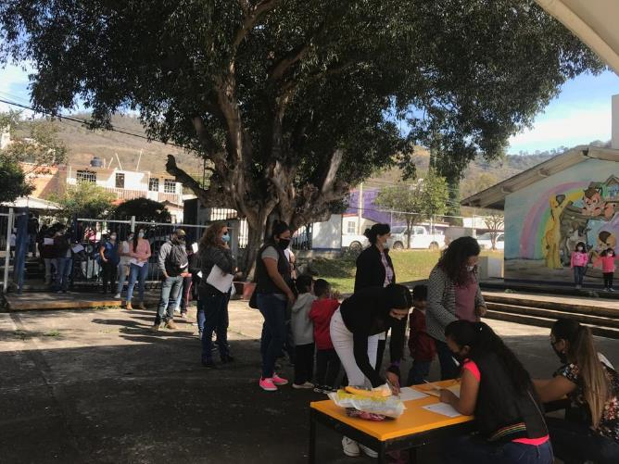

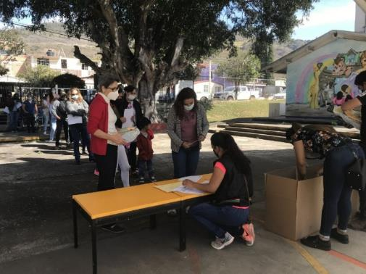
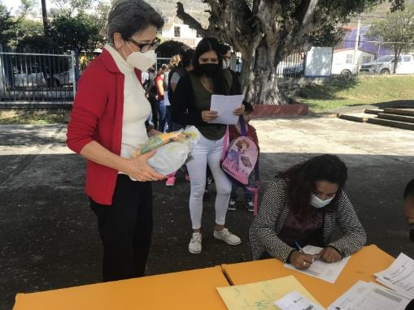

APOYANDO AL DIP. HIGINIO DEL TORO EN LA ENTREGA DE JUGUETES EN LA COLONIA PROVIPO
21/DIC/20

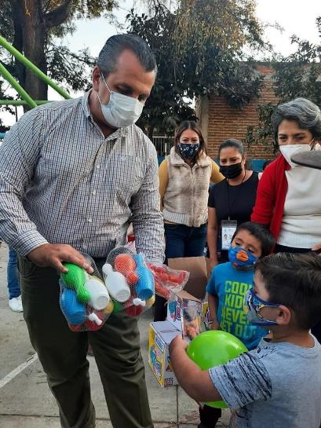
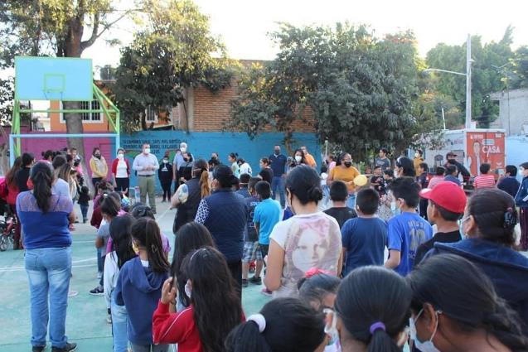

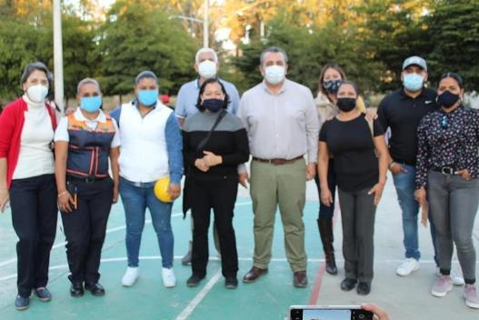
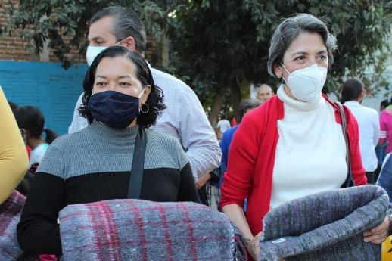

RECONOCIMIENTO A SERVIDORES PUBLICOS DEL AYUNTAMIENTO POR SU TRAYECTORIA DE 20 A 40 AÑOS DE SERVICIO
23 DE DICIEMBRE 2020

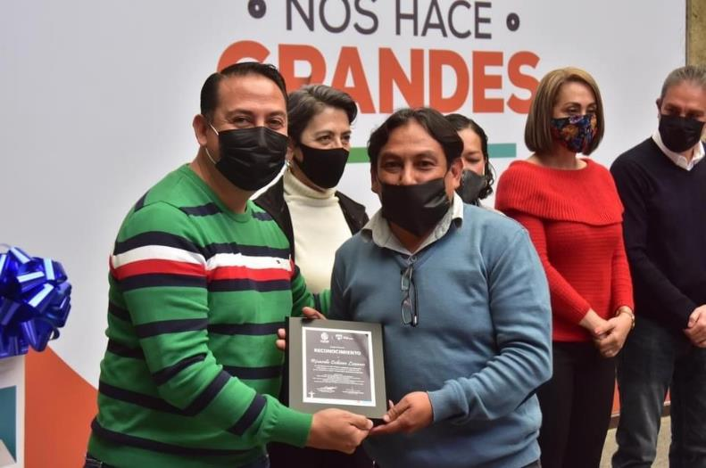

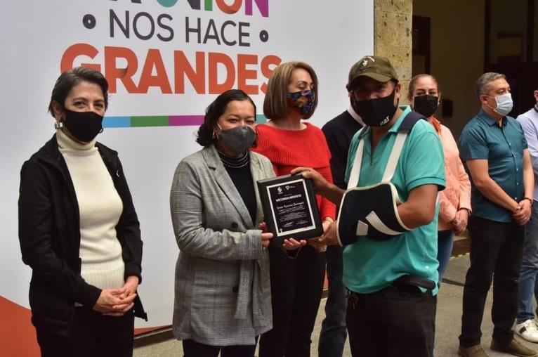

INAUGURACION DEL CENTRO COMUNITARIO EN LA COLONIA PROVIDENCIA CON EL APOYO DE BERRYMEX Y EL GOBIERNO MUNICIPAL
30 DE DICIEMBRE 2020
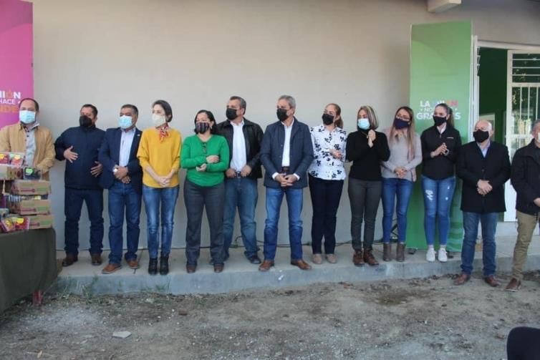

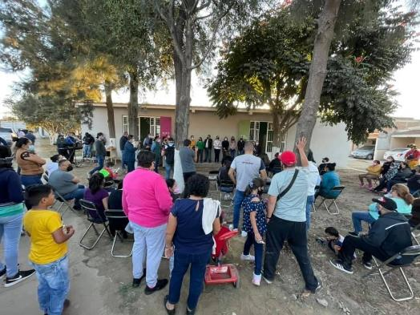

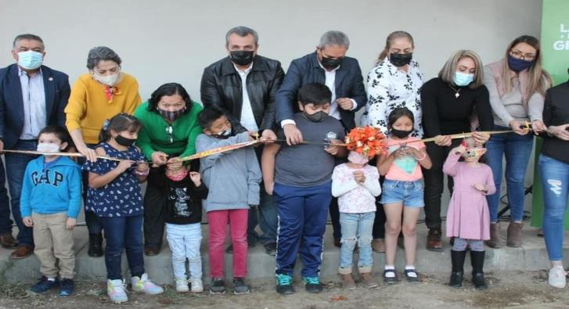
A T E N T A M E N T E
“2021, AÑO DEL130 “ANIVERSARIO DEL NATALICIO DEL ESCRITOR Y DIPLOMATICO GUILLERMO JIMENEZ”

Cd. Guzmán, Mpio. de Zapotlán El Grande, Jalisco.
Enero del 2021

C. MARTHA GRACIELA VILLANUEVA ZALAPA
REGIDORA PRESIDENTA DE LA COMISION EDILICIA DE DERECHOS HUMANOS, EQUIDAD DE GÉNERO Y ASUNTOS INDIGENAS.

